ST-1239:SD_REM_01

Ordem de Venda criada

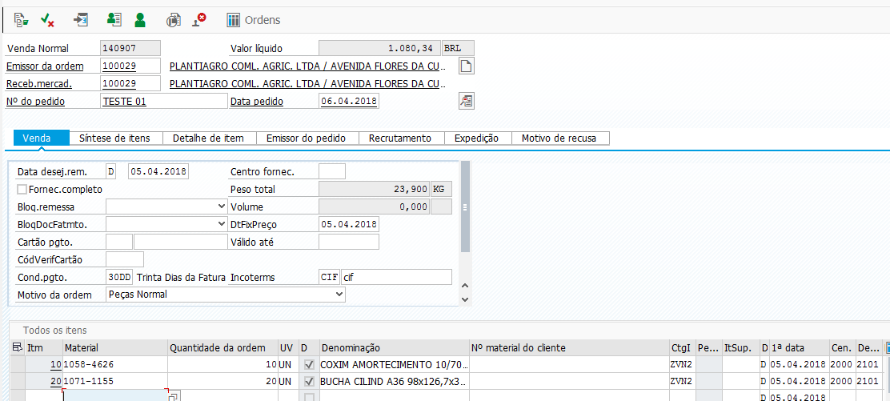
Remessa criada

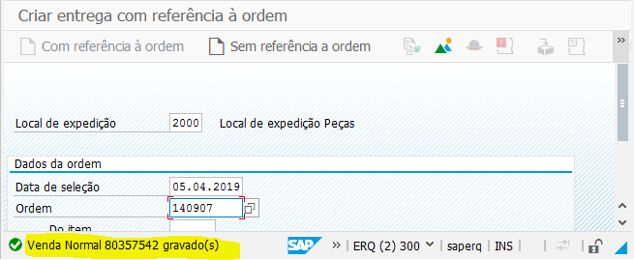
Tela de Integrações esta de acordo

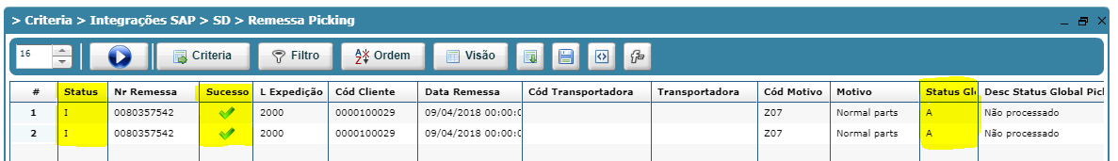
Remessa criada consta na tela abaixo
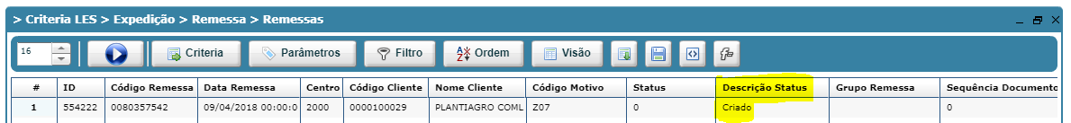

Não listou N° Série na tela abaixo ( está correto pois trata-se de peças na qual não geram número de série no SAP)

